Het bestuur van Buurtvereniging Wetering Verbetering
wenst u een stralend nieuw jaar en nodigt u uit voor de
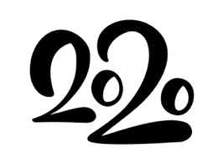
Nieuwjaarsborrel

Donderdag 30 januari 2020
17.30 tot 19.30 uur

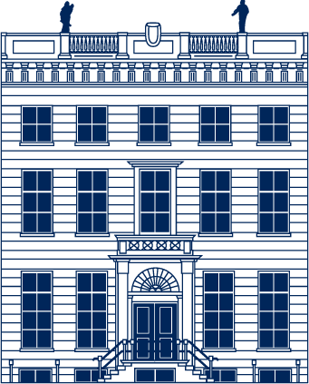
Museum van Loon
Keizersgracht 672
Toegang is gratis

Neem, indien mogelijk, wél uw Museumjaarkaart mee

Komt proosten op een goed 2020 en neem uw buren, geliefden, en familie mee!

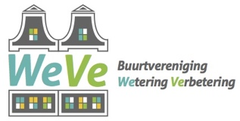
Monica Blok, Henk van Emmerik, Marloes van Erp, Willem van Huijstee, Ied ter Laan, Maartje Romme, Kees Spijker.
Buurtvereniging Wetering Verbetering
wishes you a great new year and invites you to attend our
New Year’s Drink

Thursday January 2020
17.30 - 19.30

At: Museum van Loon
Keizersgracht 672

Free entry

If you have a ‘Museumjaarkaart’ the museum appreciates it to have it with you

Come and celebrate 2020 with us and bring your neighbours, friends, relatives and other loved ones!

Monica Blok, Henk van Emmerik, Marloes van Erp, Willem van Huijstee, Ied ter Laan, Maartje Romme, Kees Spijker.

